**Põhja prefektuur**

**Pärnu mnt 139, Tallinn**

|  |  |  |
| --- | --- | --- |
| **29.01.2025** | **kell** | **12:50** |

**Lähtuvalt Korrakaitseseaduse § 68 lg 3 on Põhja prefektuur registreerinud teate avaliku koosoleku läbiviibimise kohta**

|  |  |  |  |  |  |  |  |
| --- | --- | --- | --- | --- | --- | --- | --- |
| **alates** | **21.02.2025** | **kell** | **12:30** | **kuni** | **21.02.2025** | **kell** | **13:15** |

|  |  |
| --- | --- |
| **koosoleku eesmärk:** | Eesti Vabariigi aastapäeva tähistamine Gustav Adolfi Gümnaasiumi õpilastega |

|  |  |
| --- | --- |
| **koosoleku pidamise koht:** | Suur-Kloostri 16, Tallinn, kooli esine parkla |

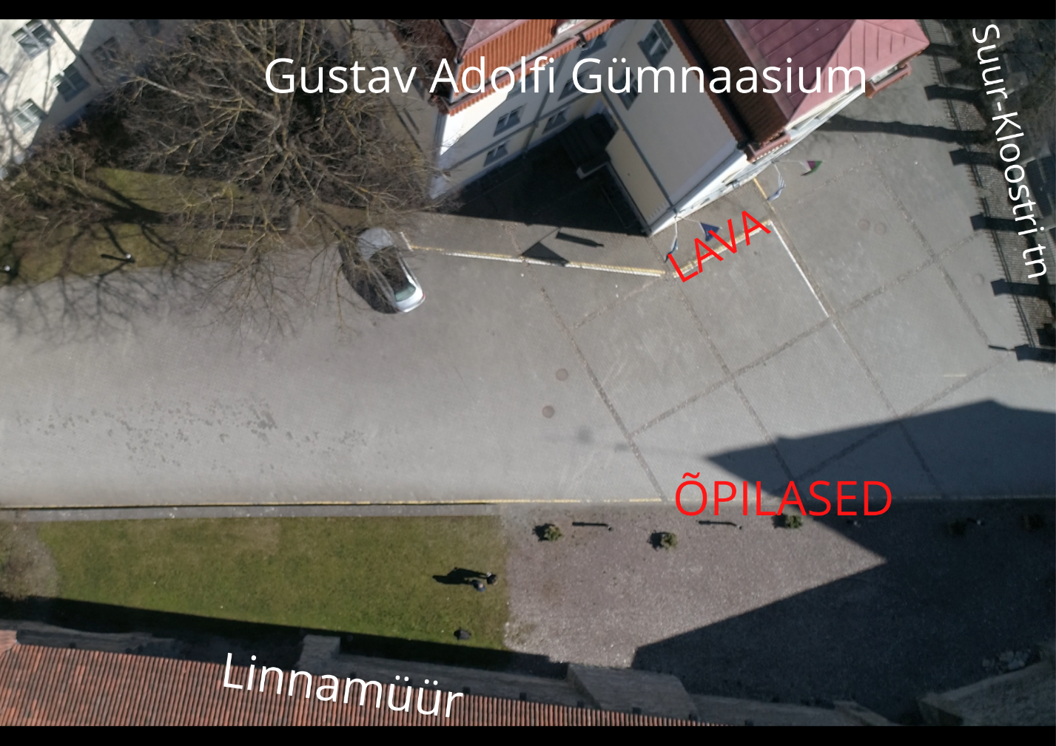

|  |  |
| --- | --- |
| **liikumismarsruut:** | Koolimaja ja linnamüüri vaheline parkimisala |

|  |  |
| --- | --- |
| **osalejate arv:** | 1500 |

|  |  |
| --- | --- |
| **teave koosolekul kasutatavate heli- või valgustusseadmete kohta:** | Mikrofon ja kõlarid, helivõimendus.  Ettevalmistused aktuse läbiviimiseks alates kella 10:00-st |

|  |  |
| --- | --- |
| **teave koosoleku pidamiseks püstitatavate telkide, lavade, tribüünide või muude suuremõõtmeliste konstruktsioonide kohta:** | Lava 2m*3m |

|  |  |  |
| --- | --- | --- |
| **Korraldaja:** | Ees ja perekonnanimi: | Henrik Salum, Gustav Adolfi Gümnaasium |
| Sidevahend: | 5157457, 55533253 |

|  |  |  |
| --- | --- | --- |
| **Korrapidaja:** | Ees ja perekonnanimi: | Henrik Salum, Gustav Adolfi Gümnaasium |
| Sidevahend: | 5157457, 55533253 |

Julgestustalitus

Operatiivbüroo

Põhja prefektuur

Politsei- ja Piirivalveamet